JORGE LUIS GONZALEZ CASTRO

CC: 1032395475

https://github.com/jlgingcivil/R.LTWB.CS2120

r.ltwb – SECTION 02

Descarga y Procesamiento de modelos digitales de elevación

Actividad 1: Creación de usuario NASA Earthdata

**TABLA DE CONTENIDO**

1. Introducción 2

2. Objetivo General 2

3. Creación de usuario NASA Earthdata 2

4. Conclusiones 4

5. Referencias Bibliográficas 5

**ÍNDICE DE ILUSTRACIONES**

Ilustración 1. Paso 1 Creación Usuario EarthData NASA 2

Ilustración 2. Paso 2 Creación Usuario EarthData NASA 3

Ilustración 3. Paso 3 Creación Usuario EarthData NASA 3

Ilustración 4. Paso 4 Creación Usuario EarthData NASA 4

Ilustración 5. Paso 5 Creación Usuario EarthData NASA 4

# Introducción

Se continua con curso Balance hidrológico de largo plazo para estimación de caudales medios usando SIG – LWTB con el desarrollo de la sección 2 Descarga y Procesamiento de modelos digitales de elevación.

A continuación, se presenta en cada numeral las actividades realizadas de acuerdo con cada capítulo de la sección de estudio, incluyendo el resumen de actividades, logros alcanzados y capturas de pantalla de los ejercicios realizados.

Se ha creado el repositorio <https://github.com/jlgingcivil/R.LTWB.CS2021> para la inclusión de los archivos y documentos de las actividades desarrolladas.

# Objetivo General

El objetivo general en esta sección es crear la cuenta de usuario en el servidor Earthdata de la NASA para descargar imágenes satelitales y la información de datos climatológicos que provee esta plataforma.

# Creación de usuario NASA Earthdata

En primera medida en esta sección, se realizan todos los pasos para crear la cuenta de usuario en el servidor Earthdata de la NASA, con resultados satisfactorios como se presenta de la

Ilustración . Paso 1 Creación Usuario EarthData NASA

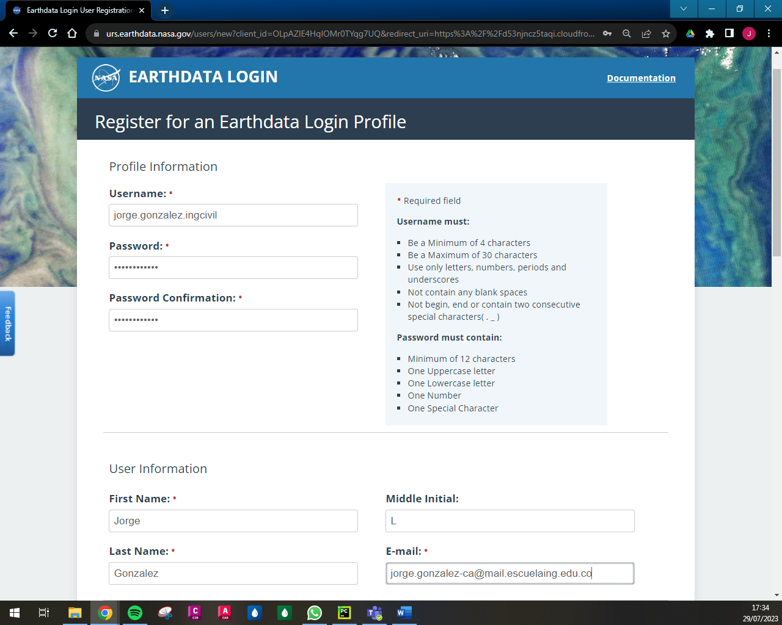

Fuente: Elaboración Propia, 2023.

Ilustración . Paso 2 Creación Usuario EarthData NASA

Fuente: Elaboración Propia, 2023.

Ilustración . Paso 3 Creación Usuario EarthData NASA

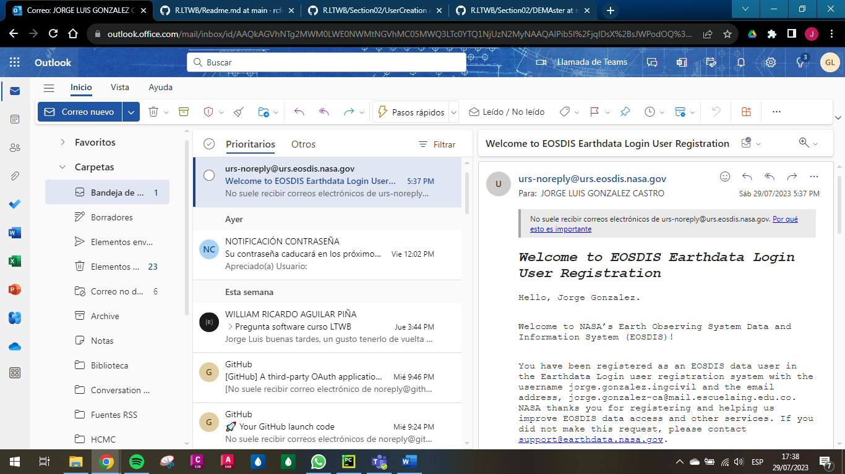

Fuente: Elaboración Propia, 2023.

Ilustración . Paso 4 Creación Usuario EarthData NASA

Fuente: Elaboración Propia, 2023.

Ilustración . Paso 5 Creación Usuario EarthData NASA

Fuente: Elaboración Propia, 2023.

# Conclusiones

* Se creo satisfactoriamente el usuario en la plataforma de Earthdata NASA para la descarga de imágenes y datos climatológicos.

# Referencias Bibliográficas

* RCFDTOOLS, 2023. Balance hidrológico de largo plazo para estimación de caudales medios usando SIG. Contenido del curso: <https://github.com/rcfdtools/R.LTWB/tree/main/Section02/UserCreation>.